小一·今日动态
｜2024.5.17
-来园情况-
今天是星期五，晴。在园19人，6人请假。
来园的宝宝们能热情的和老师打招呼，还能绕好水杯带，放好自己的物品。
今天的点心是：牛奶、多样饼干、巴旦木。来园的小朋友们能全部喝完并打卡。
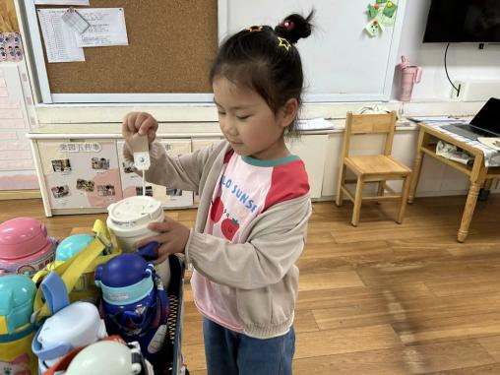 | 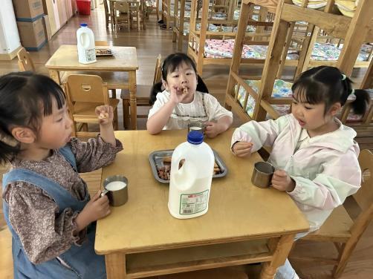 | 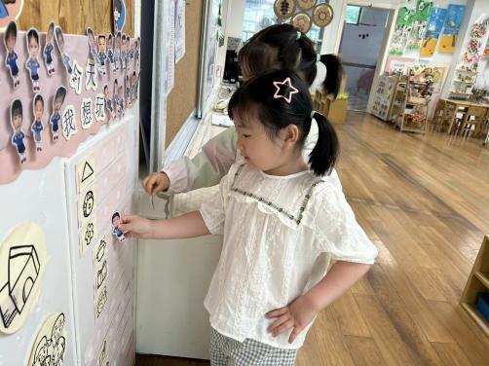
瞧，我们的水杯带绕的越来越好了，非常稳固哦，这样我们的水杯就不会打结啦。 | 香喷喷的牛奶配上脆脆的饼干，真美味呀！我们现在倒牛奶倒得越来越好了。 | 游戏之前我们要做好计划哦，根据人数和喜好进区域玩游戏。这已经成为我们的习惯啦！
-区域游戏-
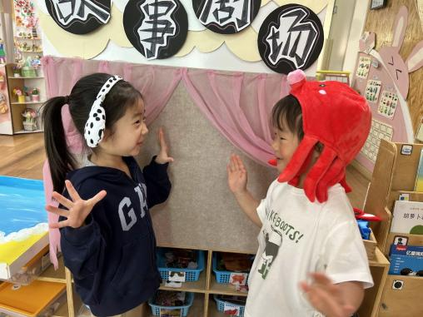 | 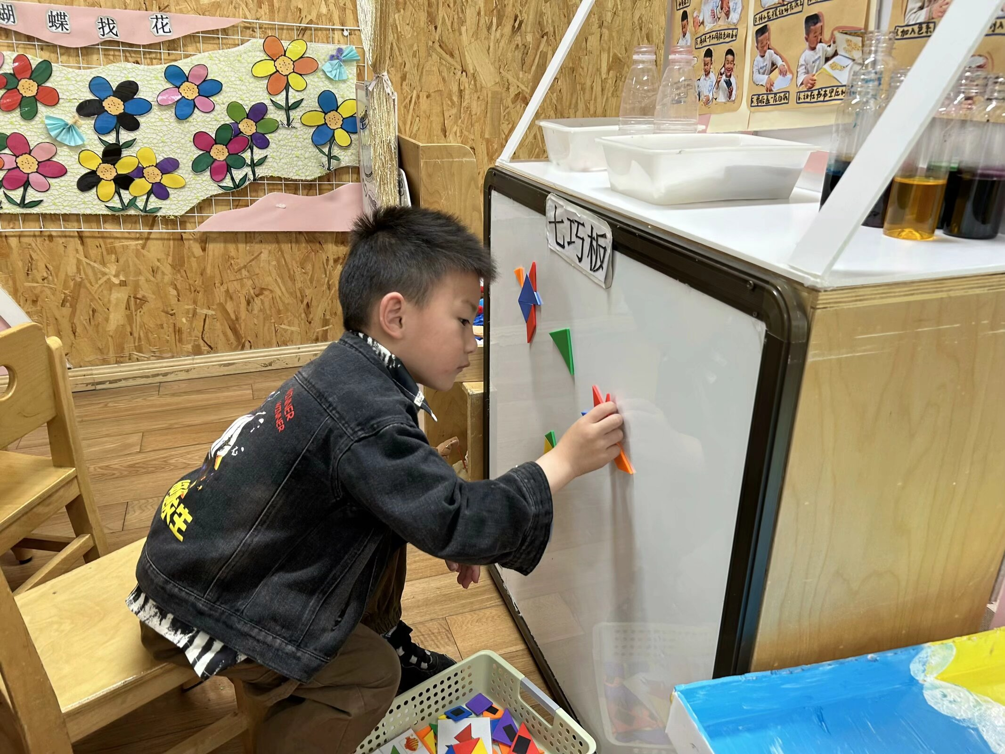 | 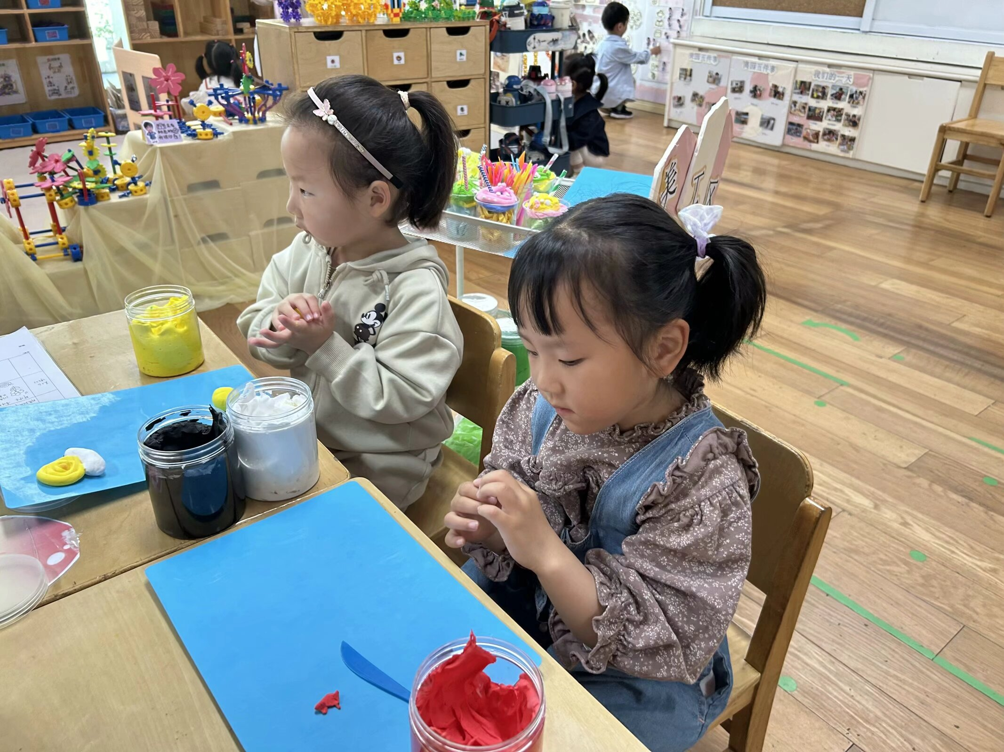
语言区：  故事剧场是我们新开辟的区域，安安和舒冉带着头饰正在表演故事中有意思的情节呢。 | 益智区：  小逸正在用七巧板拼火箭、轮船呢，他根据图片找到了相应的七巧板成功拼出来了。。 | 美工区：  心心和朵朵最喜欢玩黏土了，今天她们俩正用黏土制作瓢虫和蜗牛呢。
-户外活动-
外面的太阳很好，暖洋洋的，今天我们来到了跑道区进行游戏。
小朋友们累了能主动喝水休息，热了会自己脱衣服，有很强的自我服务意识哦！
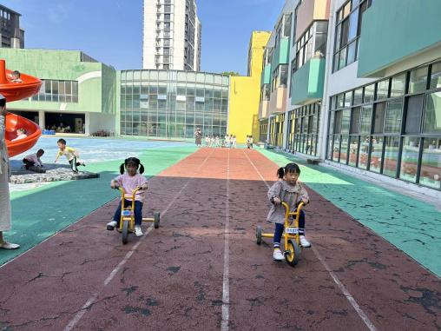 | 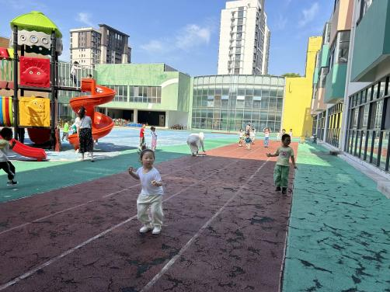 | 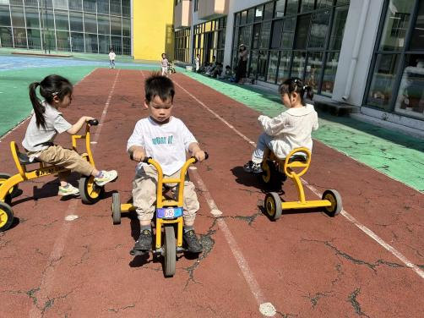
-午餐时光-
今天的午餐是：红豆饭、五香牛肉煲、小炒合菜、苋菜蚕豆汤。
水果是：樱桃番茄、哈密瓜。下午的点心是：翡翠烧麦。
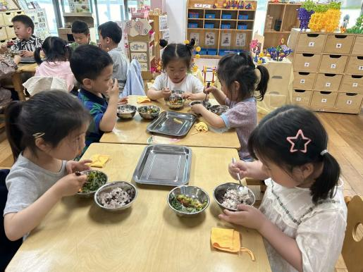 | 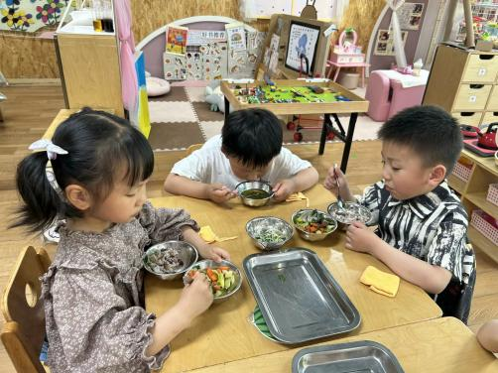 | 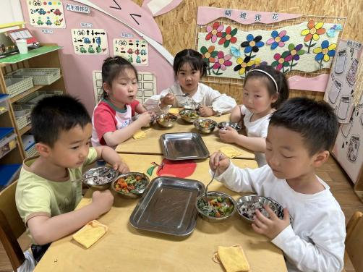
吃饭时我们也能小腰挺直做好哟 | 一口菜，一口饭，荤素搭配哟！ | 毛巾叠叠好，细嚼慢咽很重要!
-温馨提示-
1.最近气温逐渐上升，家长们请合理给孩子搭配衣服。如有身体不适请及时告知。
2.由于户外活动量大，大家可以给孩子准备一条汗巾更换。
- end -
在一起的点滴都值得记录
我们｜小一班｜在一起

